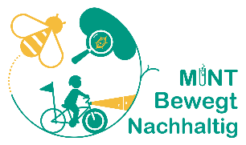


Ernährung und Nachhaltigkeit: Stationenlernen für Klasse 5-10
Station: Lebensmittelsiegel

Lebensmittelsiegel

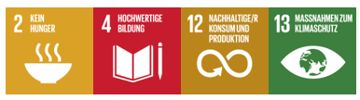

Checkliste: Lebensmittelsiegel

Benötigtes Material
- Stationsschild
- Arbeitsblatt
- Infoblatt
- Lösungen zum Arbeitsblatt
- Das ausgedruckte “Siegel-Memory” mit einheitlichen Rückseiten (14 Paare, s. Vorlagen, wichtige Hinweise unten beachten!)
- Grafik, um Siegel einzuordnen (DIN A3 oder größer, s. Vorlagen)

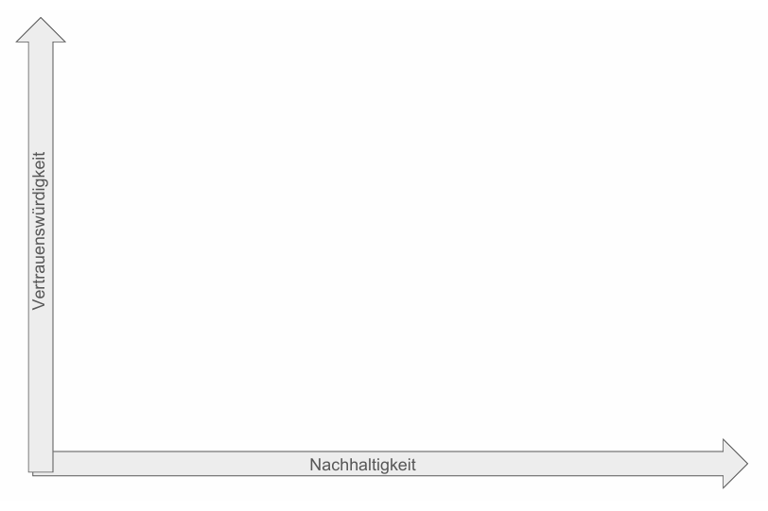

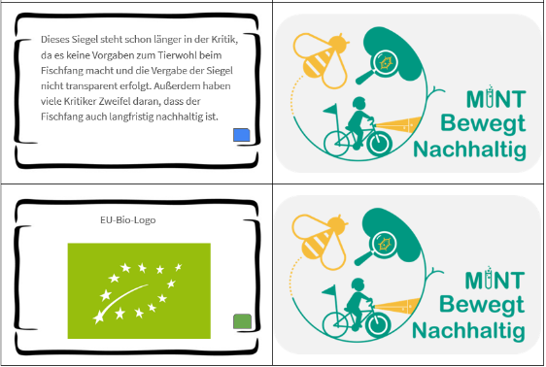

Aufbauanleitung

Alle Materialien werden an der Station bereitgelegt. Das Stationsschild wird gut sichtbar aufgehängt oder ausgelegt. Die Memory Karten werden verdeckt als Stapel auf dem Tisch bereitgelegt. Dazu kommt die Grafik zum Einordnen der Siegel, die ggf. auf dem Tisch befestigt werden kann, um ein Verrutschen beim Legen der Siegel zu vermeiden.

Wichtige Hinweise
- Aufgrund rechtlicher Hindernisse müssen einige Siegel gesondert in die Memory-Vorlage integriert werden. Dafür sind an den entsprechenden Stellen Links hinterlegt, wo die Siegel zu finden sind (s. Vorlagen)
- Die Grafik zum Einordnen der Siegel ist als ein Dokument sowie als DINA4-Raster verfügbar, welches zu einer größeren Grafik zusammengeklebt werden kann (s. Vorlagen).
- Die Schülerinnen und Schüler spielen eine Runde Memory und sollen die Siegel anschließend in die oben abgebildete Grafik einordnen. Als Lernprodukt soll ein Foto der eigenen Siegelanordnung gemacht werden.

Lebensmittelsiegel

Wie toll, dass ihr euch für die Station Lebensmittelsiegel entschieden habt!
An eurem Arbeitsplatz findet ihr ein Arbeitsblatt, dieses Infoblatt, Lösungen zum Arbeitsblatt und eventuell zusätzliches Material. Bitte bearbeitet die Aufgaben auf dem Arbeitsblatt. Auf diesem Infoblatt findet ihr Informationen, die ihr zur Beantwortung der Aufgaben benötigen werdet, Hilfekarten und eventuell Anleitungen für ein Experiment oder ein Spiel.
Räumt bitte am Ende alles wieder zurück, so wie ihr die Station vorgefunden habt.





Habt ihr euch schonmal eure Lebensmittel zuhause angeschaut und euch gefragt, was die ganzen Siegel und Label sind, die man da sieht? Vielen Menschen sagt einem eventuell noch das Bio-Siegel etwas, denn es steht drauf, was drinnen ist, oder? In dieser Station werdet ihr die Aussagen und Aussagekraft verschiedener etablierter Siegel kennenlernen.

Aktivität Nr. 1

Aktivität 1:
Spielt Memory gegeneinander:
Spielaufbau: Mischt den Stapel mit Memory Karten und verteilt diese anschließend verdeckt auf dem Boden. Wer die meisten Kniebeugen macht, darf beginnen und es geht entgegen dem Uhrzeigersinn.
Spielregeln: Die Person, die an der Reihe ist, deckt 2 Karten auf. Wenn sie zueinander passen, dann zeige das Siegel nochmal allen Mitspielerinnen und Mitspielern, lies den passenden Text dazu laut vor und nimm die Karten anschließend zu dir. Du darfst dann direkt nochmal zwei Karten aufdecken und überprüfen. Falls die beiden aufgedeckten Karten nicht zusammenpassen, dann werden sie wieder verdeckt auf den Boden gelegt und die nächste Person ist an der Reihe.
WICHTIG: Es gehören immer ein Siegel-Bild und ein Text zusammen. Wenn ihr euch nicht sicher seid, ob sie zusammengehören, dann schaut auf das Symbol unten Rechts auf den Karten.

Infokarte Nr. 1

Infokarte Nr. 1: Zusammenfassung und Kritik
Lebensmittelsiegel können eine wichtige Orientierungshilfe für uns sein, um Qualität und Herkunft von Produkten zu bewerten. Jedoch gibt es auch eine Problematik, die oft übersehen wird:
Jährliche Kontrollen für das Biosiegel können bis zu 800 € kosten, was viele Kleinbauern nicht bereit sind zu bezahlen, obwohl ihre Produkte den Bio-Standard erfüllen könnten. Dies führt zu einer Verzerrung des Marktes zugunsten größerer Betriebe und hindert kleinere Betriebe am Zugang zum Bio-Markt. Deshalb lohnt es sich, sich vor allem bei lokalen Produkten ohne Lebensmittelsiegel zu informieren, unter welchen Bedingungen diese Produkte produziert worden sind.


Lebensmittelsiegel

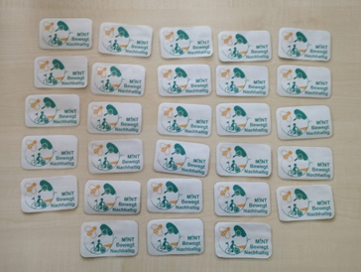
Aufgabe 1:

Führt Aktivität 1 auf dem Infoblatt aus.
Aufgabe 2:
Wie ihr sicherlich mitbekommen habt, sind manche Siegel aussagekräftiger als andere. Dies soll nun bewertet werden.
a) Dafür nehmt ihr euch ein zufälliges Siegel-Bild (die Textkarte könnt ihr zur Seite packen) und überlegt, ob es nachhaltig ist oder nicht und ob es vertrauenswürdig ist oder die Verbraucher und Verbraucherinnen täuscht. Positioniert das Siegel-Bild entsprechend eurer Überlegung im Diagramm und nehmt euch das nächste.

b) Nachdem ihr alle Siegel ausgelegt habt, könnt ihr ein Foto des Diagramms mit eurem Handy machen, um für die Zukunft einen schnellen Überblick der häufigsten Siegel zu haben.
Aufgabe 3:

Lest euch Infokarte 1 durch.
Aufgabe 4:
a) Sucht euch 2 Siegel aus, die eurer Meinung nach gut zur Orientierung dienen und begründet eure Entscheidung.
i) ________________________________________________________
________________________________________________________
ii) ________________________________________________________
________________________________________________________
b) Sucht euch 2 Siegel aus, bei denen ihr in Zukunft vorsichtiger beim Einkauf seid und begründet eure Entscheidung.
i) ________________________________________________________
________________________________________________________
ii) ________________________________________________________
________________________________________________________

Lösungen: Lebensmittelsiegel
Aufgabe 2:
Lösungsvorschlag:
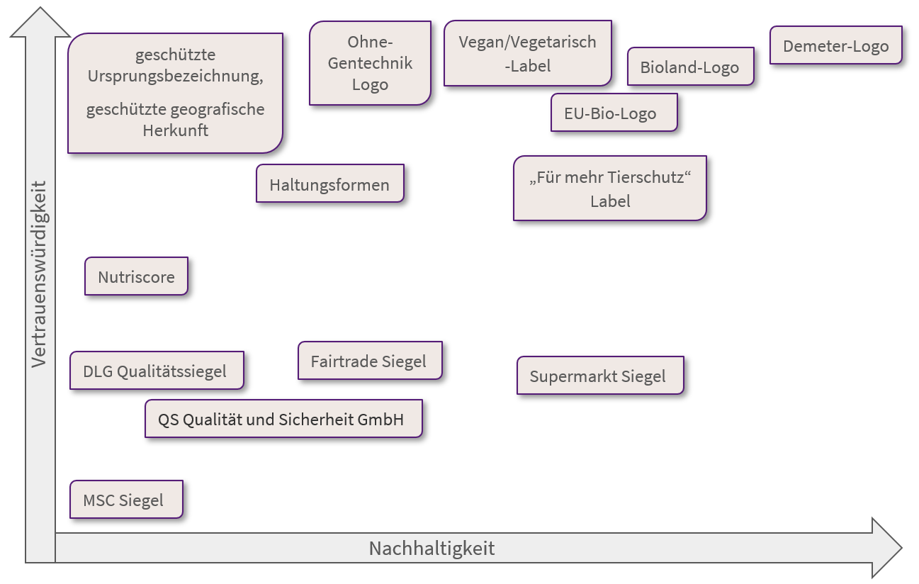
Aufgabe 4:
Hier sind individuelle Lösungen möglich.

Lebensmittelsiegel

- Kurzbeschreibung
Im Rahmen des Projekts “MINT Bewegt Nachhaltig” ist die Station “Lebensmittelsiegel” eine Station zur Übereinheit “Ernährung”. Bei dieser Station werden einige der am häufigsten in Deutschland vorkommenden Lebensmittelsiegel und deren Aussagekraft untersucht. Nach einer Input Phase in Form eines Memory Spiels sollen die SuS die Siegel selbständig in den Aspekten Nachhaltigkeit und Verbraucherschutz bewerten. Als Reflexion soll sich jede:r Schüler:in jeweils zwei Lebensmittelsiegel aussuchen, denen man vertrauen kann, bzw. bei denen man skeptisch sein sollte und auf weitere Verpackungshinweise achten.
- Rahmenbedingungen
- Zielgruppe: Klasse 6-10
- Anzahl der Schüler:innen: 2-4
- Zeitlicher Rahmen der Station: 20 Minuten
- Räumlichkeiten: Flexibel
- Material:
  - Memorykarten (14 Paare)
  - Diagramm oder Pfeile (Nachhaltigkeit und Verbraucherschutz), um Siegel einzuordnen
  - Sonstige Unterlagen der Station (Infoblatt, Lösungen)
- Nötige Vorkenntnisse: In der Station werden alle nötigen Informationen zur Verfügung gestellt. Jedoch haben viele Personen bereits Gedanken zu den verschiedenen Lebensmittelsiegeln, was hier Vorteilhaft oder Nachteilhaft sein kann.
- Sachanalyse
Lebensmittelsiegel sind Zertifizierungen, die auf Lebensmittelverpackungen angebracht sind und Informationen über die Qualität, Herkunft, Nachhaltigkeit und andere Aspekte eines Produkts liefern. Diese Siegel dienen dazu, Verbrauchern Orientierungshilfe beim Einkauf zu bieten und Vertrauen in die gekauften Produkte zu schaffen. Neben einigen aussagekräftigen Siegeln existiert jedoch eine Fülle von Lebensmittelsiegeln, deren visuelle Gestaltung manchmal falsche Assoziationen hervorrufen kann. Beispielsweise wirken goldene Siegel oft edler und grüne Siegel lassen Produkte sofort nach Bio aussehen. In dieser Station wird daher die genaue Bedeutung einiger Siegel analysiert und hinterfragt, um Verbrauchern ein besseres Verständnis für die tatsächliche Aussagekraft dieser Kennzeichnungen zu vermitteln.
Eine weitere Problematik im Zusammenhang mit Lebensmittelsiegeln liegt in den Kosten der Zertifizierung, insbesondere für kleinere Produzenten. Im Bio-Sektor können die jährlichen Kosten für die Zertifizierung einige Hundert bis etwa 1000 Euro betragen. Dies führt dazu, dass kleinere Betriebe möglicherweise den Bio-Standard einhalten, aber aus finanziellen Gründen nicht zertifiziert sind. Diese Kosten der Zertifizierung können zu einer Verzerrung des Marktes führen, indem sie größeren Betrieben mit mehr finanziellen Ressourcen einen Wettbewerbsvorteil verschaffen. Kleinere Betriebe werden möglicherweise vom Markt ausgeschlossen oder dazu gezwungen, höhere Preise für ihre Produkte zu verlangen, um die Zertifizierungskosten zu decken. Dies kann zu einer Konzentration der Produktion auf wenige große Betriebe führen und die Vielfalt und Nachhaltigkeit der Landwirtschaft beeinträchtigen.
- Methodisch-didaktische Überlegungen
  - Bildungsplanbezug
Die Station unterstützt das Verständnis von Verbraucherinformationen und die Fähigkeit, Lebensmittel hinsichtlich ihrer Qualität und Nachhaltigkeit zu bewerten. Außerdem findet sich im Bildungsplan zum Fach Biologie unter “Ernährung und Verdauung” die Kompetenz “Qua­li­täts­merk­ma­le von Le­bens­mit­teln (zum Bei­spiel Ge­halt an Vit­ami­nen, Mi­ne­ral­stof­fen und Zu­satz­stof­fen, Her­kunft, Pro­duk­ti­ons­ver­fah­ren) im Hin­blick auf Ge­sund­erhal­tung und glo­ba­le Ver­ant­wor­tung be­wer­ten”. Diese Aspekte werden teilweise von dieser Station abgedeckt.
  - Relevanz, Lebenswelt- und Schüler:innenbezug
Lebensmittelsiegel sind heutzutage auf fast allen Lebensmitteln, die im Supermarkt erhältlich sind. Viele der hier vorkommenden Lebensmittelsiegel sind den SuS zumindest vom Aussehen her vermutlich bekannt. Im Nachhinein kennen die SuS die jeweiligen Siegel besser und lernen dabei auch neue Siegel kennen. Dadurch wird auch der Umgang mit solchen Lebensmitteln im Alltag angegangen.
  - Methodisch-didaktische Inszenierung
- Memory ist ein Spiel, das vermutlich jeder aus seiner frühen Kindheit kennt. Es gibt Memory Meisterschaften und Memory findet auch im Bildungskontext öfter Anwendung. So kam die Idee für diese Station von einem Memoryspiel, bei dem man Fotos von Pflanzen den entsprechenden fertigen Produkten im Supermarkt zuordnen musste, welches auf der Bundesgartenschau 2023 in Mannheim ausgestellt wurde. Die Regeln sind jedem bekannt und das Spiel kann intuitiv gestartet werden.
- Lebensmittelsiegel haben einen großen Alltagsbezug und befinden sich heutzutage auf fast jedem Lebensmittel, welches im Supermarkt erhältlich ist. Die SuS müssen in dieser Station nichts komplett Fremdes erarbeiten, sondern sich mit einem, wenn auch nur unterbewusstem, bekannten Thema auseinandersetzen.
- Bei der anschließenden Bewertung der Lebensmittelsiegel müssen die SuS über die jeweiligen Siegel in den Austausch gehen. So werden auch SuS, welche die Texte beim Spielen nicht richtig gelesen haben, dazu aufgefordert, sich nochmal mit jedem Siegel individuell auseinanderzusetzen.
- Durch die anschließende Reflexionsphase sollen besonders positiv oder negativ auffallende Siegel noch einmal hervorgehoben werden, um zumindest diese auch langfristig abzuspeichern.
  - Antizipierte Ergebnisse der Schüler:innen
Die Schüler:innen sollen sich bei dieser Station ein tiefergehendes Verständnis zum den verschiedenen Lebensmittelsiegeln erarbeiten. Durch ein geschultes Auge können auch im Alltag nachhaltigere Entscheidungen getroffen werden.
  - Mögliche Herausforderungen und entsprechende Förder-/Forderangebote
Eine mögliche Herausforderung könnte darin bestehen, dass die Schüler Schwierigkeiten haben, die Kosten der Biosiegel für kleine Bauernhöfe zu verstehen. Es könnte auch schwierig sein, die Aussagekraft einiger Siegel zu bewerten, insbesondere wenn sie weniger bekannt sind. Außerdem gibt es zu jedem der 16 Lebensmittelsiegel eine kleine Textpassage, die aufmerksam gelesen werden muss, um die Siegel anschließend gut zu bewerten.
- Verlaufsplan
Min. | Phase und Ziel | Lehr-Lern-Arrangement | Arbeitsweise (Methoden, Sozialform) | Arbeitstechnik (Material, Medien)
2 | Einstiegsphase  Interesse wecken | Durchlesen der Kurzbeschreibung  Memoryspiel um Interesse zu wecken auslegen | Einzelarbeit | Kurzbeschreibung
8 | Erarbeitungsphase  Inhalte über Lebensmittelsiegel lernen | Inhalte während Memoryspiel erarbeiten  Kommentare werden Bildern zugeordnet | Spiel  Partnerarbeit | Memorykarten
8 | Bewertung der Siegel  Sinnhaftigkeit/ Sinnlosigkeit mancher Siegel betrachten | SuS diskutieren über jedes Siegel individuell und bewerten es nach Nachhaltigkeit und Verbraucherschutz, indem sie es in einem Diagramm einordnen. | Partnerarbeit | Memorykarten  Diagramm
2 | Reflexion | SuS notieren zwei wertvolle und aussagekräftige Lebensmittelsiegel und zwei Siegel, die quasi keine oder kaum Bedeutung haben. | Einzelarbeit | Arbeitsblatt

- Literaturverzeichnis
- BMEL - Informationsoffensive Ökolandbau
- Die 13 wichtigsten Lebensmittel-Gütesiegel auf einen Blick - Ethik.Guide (ethikguide.org)
- Was bedeutet welches Siegel? (wwf.de)
- Lebensmittelsiegel: Was sie bedeuten und was sie taugen (bbx.de)
- Lebensmittelsiegel nach Wurstskandal in der Kritik - dhz.net (deutsche-handwerks-zeitung.de)

Vorlagen: Lebensmittelsiegel

Inhaltsverzeichnis



- Memory-Karten
- Grafik zum Einordnen der Siegel

Memory-Karten
  Demeter-Logo  Demeter: https://www.demeter.de/presseinformationen | 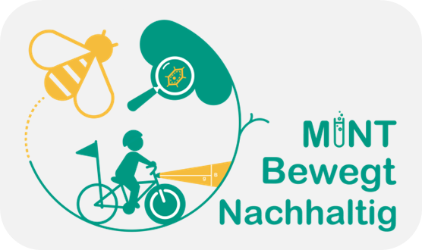
Der älteste Bioverband in Deutschland. Die Richtlinien basieren auf dem biologisch-dynamischen Prinzip. Es handelt sich um die strengsten Bio-Vorgaben in Deutschland. Tierwohl wird großgeschrieben, der Anbau ist stark reguliert und erfolgt ohne Gentechnik (GMOs). Für Düngemittel und Schädlingsbekämpfung sind nur wenige Mittel zugelassen.
Bioland-Logo
Bioland: https://de.wikipedia.org/wiki/Bioland
Hat die strengsten Vorgaben in Deutschland. Das Prinzip ist die Kreislaufwirtschaft und steht für ein Wirtschaften im Einklang mit der Natur sowie den Schutz von Artenvielfalt, Umwelt und Klima. Sämtliche Haltungsformen, der Anbau sowie Düngung und Schädlingsbekämpfung sind streng reguliert.
DLG Qualitätssiegel
DLG: https://www.dlg-testservice.com/de/lebensmittel/lebensmittelpruefungen/werbemoeglichkeiten
Dieses Siegel bewertet weder ökologische noch soziale Aspekte, sondern ausschließlich Geschmack und Konsistenz. Hersteller müssen für dieses Siegel Gebühren zahlen, und die Bewertungskriterien sind intransparent.
MSC Siegel
MSC: https://www.wwf.de/themen-projekte/meere-kuesten/fischerei/nachhaltige-fischerei/der-marine-stewardship-council-msc
Dieses Siegel steht schon länger in der Kritik, da es keine Vorgaben zum Tierwohl beim Fischfang macht und die Vergabe der Siegel nicht transparent erfolgt. Außerdem haben viele Kritiker Zweifel daran, dass der Fischfang auch langfristig nachhaltig ist.

EU-Bio-Logo
Das EU-Bio-Logo garantiert, dass die Inhaltsstoffe den biologischen und ökologischen Standards der EU entsprechen. Diese umfassen unter anderem die Tierhaltung (ausgenommen Schlachtung und Transport), Futtermittel, Düngemittel, Zusatzstoffe, Pestizide und Herbizide.
V-Label
V-Label: https://www.v-label.com/de/presse/
Die V-Labels sollen Verbraucherinnen und Verbraucher auf einen Blick erkennen lassen, ob ein Produkt vegetarisch oder vegan ist. Zusätzlich versprechen die Labels, dass keine Tierversuche in jeglicher Hinsicht durchgeführt werden (außer, wenn sie zum Wohl des Tieres erforderlich sind) und keine gesetzlich zugelassenen gentechnisch veränderten Organismen verwendet werden.
Supermarkt Siegel
z.B. BioBio:
https://www.presseportal.de/pm/72216/5565145
Viele Supermärkte bieten inzwischen Produkte mit eigenen Bio-Siegeln an. Diese können jedoch ihre Kriterien eigenständig ändern. Am besten ist es, zu überprüfen, ob sich zusätzlich andere Bio-Siegel auf der Verpackung befinden.
Fairtrade Siegel
Fairtrade: https://de.wikipedia.org/wiki/Fairer_Handel
Seit 2011 müssen Produkte mit diesem Siegel nur noch 20 % fair gehandelte Zutaten enthalten (vorher 50 %). Die restlichen 80 % dürfen mit herkömmlichen Zutaten aufgefüllt werden. Ohne den Pfeil in der unteren rechten Ecke steht das Siegel jedoch für 100 % fair gehandelte Ressourcen.
Ohne-Gentechnik Logo
Ohne-Gentechnik:
https://www.ohnegentechnik.org/fuer-unternehmen/vlog-geprueft-siegel-futtermittel/vg-siegel-druckvorlagen
Das Siegel darf nur verwendet werden, wenn pflanzliche Lebensmittel zu 100 % von nicht genetisch veränderten Organismen (GVO) stammen. Hier darf auch keine Verunreinigung stattfinden. Bei tierischen Lebensmitteln darf das Futter aus GVO bestehen. Bevor jedoch das Produkt entsteht (z. B. Milch, Fleisch, Eier), muss eine bestimmte Zeit im Voraus auf Futter umgestellt worden sein, das einen GVO-Anteil von unter 0,9 % besitzt.
„Für mehr Tierschutz“ Label
"Für mehr Tierschutz":
https://www.tierschutzlabel.info/
Das Label existiert in zwei Varianten: Einstieg und Premium. Der Einstieg soll es den Bauern und Bäuerinnen ermöglichen, ohne große Umstellung auf eine artgerechte Haltung, Transport und Schlachtung umzusteigen, ohne dass der Preis stark steigt. Bei Premium gehen die Anforderungen an die Haltung noch weiter. Beide Stufen liegen deutlich über den gesetzlichen Standards. Das Label wird unabhängig kontrolliert und umfasst Fleisch, Wurst, Eier, Milch sowie Milchprodukte wie Kakao, Butter und Käse.


geschützte Ursprungsbezeichnung,
geschützte geografische Herkunft
Diese Siegel sollen den Verbraucherinnen und Verbraucher signalisieren, dass das Produkt eine geografisch geschützte Herkunft besitzt. Für die geschützte Ursprungsbezeichnung müssen alle Produktionsschritte im Herkunftsgebiet erfolgen. Bei der geschützten geografischen Angabe reicht es, wenn einer der Schritte im Herkunftsgebiet durchgeführt wird. Es muss jedoch der Schritt sein, der für die Charakteristika des Produkts verantwortlich ist.
Haltungsformen
Haltungsformen: https://haltungsform.de/im-ueberblick/
Das Label zeigt an, wie die Tiere gehalten wurden, also wie viel Platz sie hatten und ob sie Zugang nach außen hatten. Es gibt jedoch keine Informationen über das Wohl des Tieres (z. B. Gesundheit, Stress) oder darüber, wie die Aufzucht, der Transport oder die Schlachtung gestaltet wurden. Stufe 1 entspricht den gesetzlichen Mindestanforderungen, während Stufe 4 darüber hinausgeht. Das Label ist freiwillig und daher schwer mit Fleischprodukten ohne das Label zu vergleichen. Es vergleicht bereits bestehende Labels und ordnet diese einer der vier Kategorien zu.

Nutriscore
Nutri-Score: https://www.bmel.de/DE/themen/ernaehrung/lebensmittel-kennzeichnung/freiwillige-angaben-und-label/nutri-score/naehrwertkennzeichnung-hilfestellungen.html
Das Label soll eine Vergleichbarkeit zwischen Produkten derselben Art schaffen. Wichtig dabei ist, dass nur Produkte einer Art miteinander verglichen werden und nicht zwischen verschiedenen Arten. So ist eine Limo im Vergleich zu anderen Limos „gesünder“. Eine Limo bleibt jedoch ungesund.
QS-Qualität und Sicherheit GmbH
QS: https://q-s.de/pressemeldungen/qs-fuehrt-neues-unternehmenslogo-ein.html

Das Siegel ist kein Qualitätssiegel, sondern lediglich ein Prüfzeichen, das bestätigt, dass die gesetzlichen Anforderungen erfüllt sind. Es überprüft alle Schritte der Lebensmittelverarbeitung und dokumentiert diese. Es dient der Transparenz. Die Kritik besteht darin, dass die Zeichengeber und Zeichennehmer eine enge Verbindung haben und die Zeichennehmer Einfluss auf die Kriterien ausüben können.

Grafik zum Einordnen der Siegel

Die Grafik zum Einordnen der Siegel ist als ein Dokument sowie als DINA4-Raster verfügbar, welches zu einer größeren Grafik zusammengeklebt werden kann.

Vorschau:
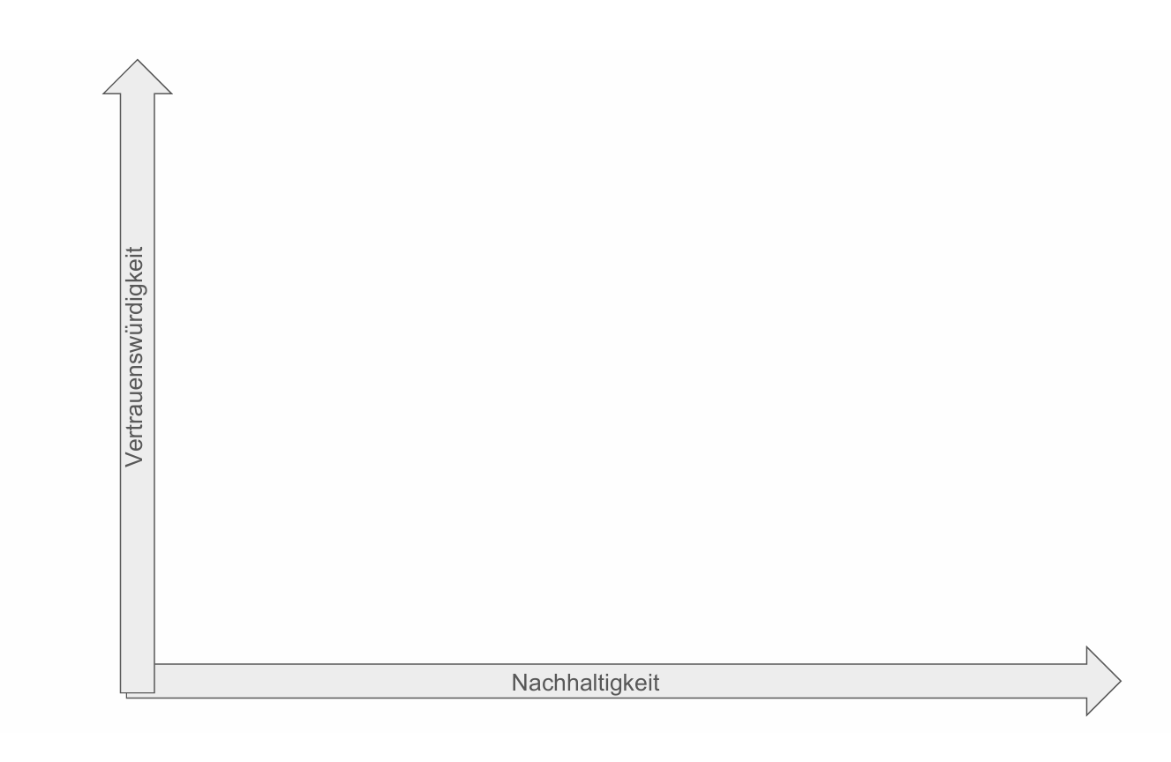

Acknowledgements
Die hier veröffentlichten Lehrmaterialien wurden im Rahmen eines universitären Projekts unter der Leitung von Dr. Olivia Wohlfart entwickelt und durch das Engagement studentischer Mitarbeitender am Institut für Schulpädagogik und Didaktik des Karlsruher Institut für Technologie (KIT) maßgeblich mitgestaltet. Wir danken insbesondere Kristina Butsch, Katharina Funk, Marius Jäger, Laura Maier, Magdalena Möllers, Katja Reimers, Leander Scholz, Sofie Wirth, Stella Wolski und Jasmin Zahlmann für ihre sorgfältige inhaltliche Ausarbeitung und kreative Gestaltung der Stationen.
Ebenso hervorzuheben ist die gestalterische und didaktische Ausarbeitung durch Saskia Bergmann, Luca Erbe, Laura Leppert und Emilia Schüler, die die Materialien für den praktischen Einsatz aufbereitet haben.

